Тренажер пропорций и площадей — задачник (5 класс)
Материал сформирован автоматически из интерактивного тренажера.

Уровень 1

Задача 1. Базовый 1
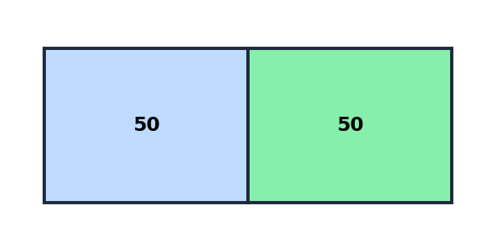
Чертёж задачи P1
Условие. Прямоугольник площадью 100 см² разрезали на 2 равные части. Во сколько раз площадь целого больше площади одной части?
Решение. 100 ÷ 2 = 50. Целое 100, часть 50, значит в 2 раза.
Ответ: 2 раза

Задача 2. Базовый 2
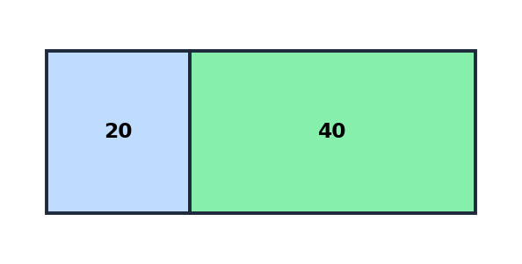
Чертёж задачи P2
Условие. Площадь 60 см², одна часть в 2 раза больше другой. Найдите площади обеих частей (введите через запятую).
Решение. Отношение 1:2, всего 3 части. 60 ÷ 3 = 20. Части: 20 и 40.
Ответ: 20 см² и 40 см²

Задача 3. Базовый 3
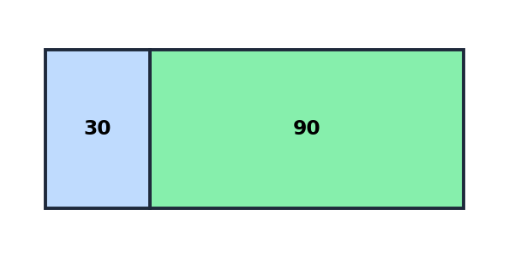
Чертёж задачи P3
Условие. Площадь 120 см² разделили в отношении 1:3. Найдите площадь большей части.
Решение. Всего 4 части, 120 ÷ 4 = 30. Большая: 30 × 3 = 90.
Ответ: 90 см²

Задача 4. Базовый 4
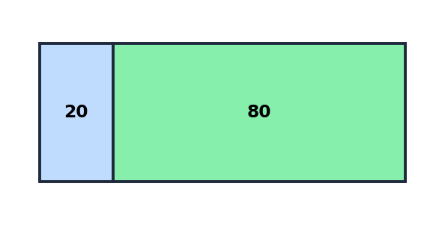
Чертёж задачи P4
Условие. Одна часть 20 см², вторая в 4 раза больше. Найдите площадь целого прямоугольника.
Решение. Отношение 1:4, всего 5 частей. Если 1 часть = 20, то целое 20 × 5 = 100.
Ответ: 100 см²

Задача 5. Базовый 5
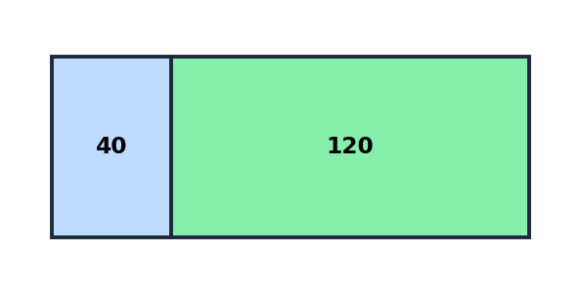
Чертёж задачи P5
Условие. Большая часть 120 см² и она в 3 раза больше меньшей. Найдите общую площадь.
Решение. 120 = 3 части, 1 часть = 40. Всего 4 части: 40 × 4 = 160.
Ответ: 160 см²

Уровень 2

Задача 6. Средний 6
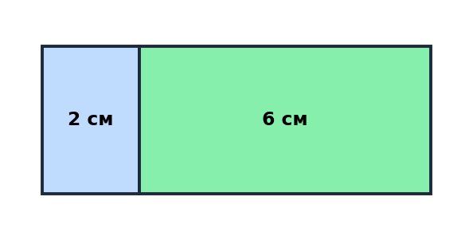
Чертёж задачи P6
Условие. Прямоугольник 8×15 см разрезали по короткой стороне в отношении 1:3. Найдите площади фигур (через запятую).
Решение. 8 делим на 4: 2 и 6. Площади: 15×2=30 и 15×6=90.
Ответ: 30 см² и 90 см²

Задача 7. Средний 7
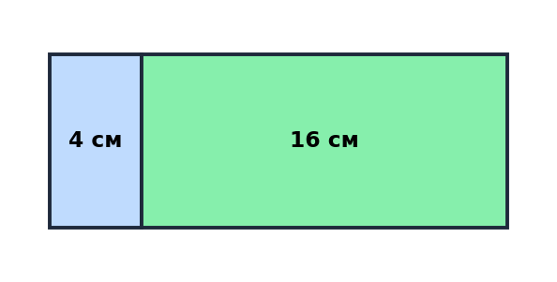
Чертёж задачи P7
Условие. Прямоугольник 10×20 см разрезали вдоль длинной стороны в отношении 1:4. Найдите площадь меньшей части.
Решение. 20 делим на 5, меньшая ширина 4. Площадь: 10×4 = 40.
Ответ: 40 см²

Задача 8. Средний 8
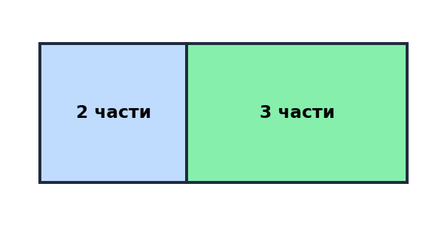
Чертёж задачи P8
Условие. Площадь 180 см², сторона 10 см. Разрез в отношении 2:3. Найдите площади частей (через запятую).
Решение. По ключу: площади частей 72 см² и 108 см².
Ответ: 72 см² и 108 см²

Задача 9. Средний 9
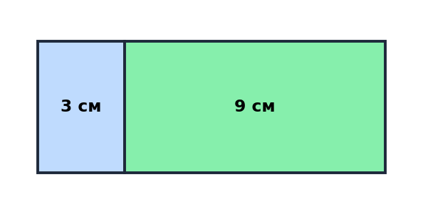
Чертёж задачи P9
Условие. Квадрат 12×12 разрезали в отношении 1:3. Введите площади двух фигур (через запятую).
Решение. 12 делим на 4: 3 и 9. Площади 12×3=36 и 12×9=108.
Ответ: 36 см² и 108 см²

Задача 10. Средний 10
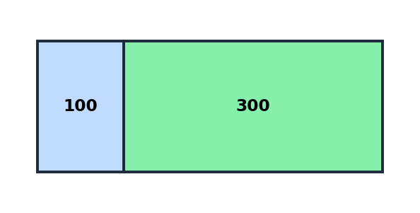
Чертёж задачи P10
Условие. Площадь прямоугольника 400 см². Одна часть — квадрат 10×10. Во сколько раз вторая часть больше первой?
Решение. Первая 100, вторая 300. 300 ÷ 100 = 3.
Ответ: 3 раза

Уровень 3

Задача 11. Сложный 11
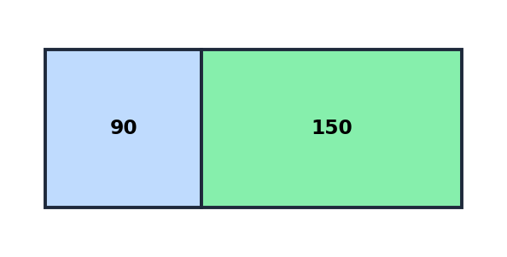
Чертёж задачи P11
Условие. Площади частей относятся как 3:5, разница 40 см². Найдите площадь всего прямоугольника.
Решение. По ключу тренажера ответ: 240 см².
Ответ: 240 см²

Задача 12. Сложный 12
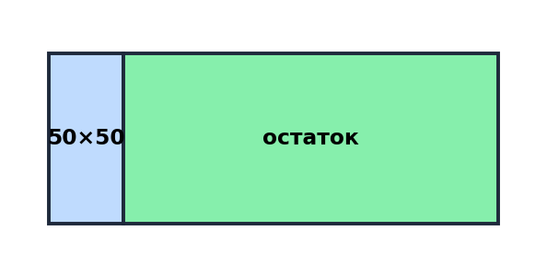
Чертёж задачи P12
Условие. Прямоугольник 300×50 см, одна часть — квадрат 50×50. Найдите площадь второй части.
Решение. Общая 15000, квадрат 2500, остаток 14500.
Ответ: 14500 см²

Задача 13. Сложный 13
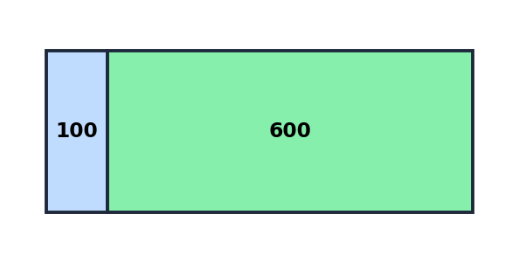
Чертёж задачи P13
Условие. Разрез в отношении 1:6. Большая часть на 100 см² больше меньшей. Найдите общую площадь.
Решение. По ключу тренажера ответ: 700 см².
Ответ: 700 см²

Задача 14. Сложный 14
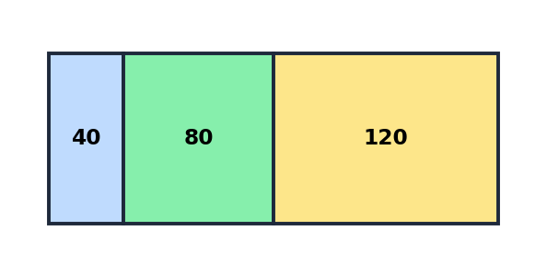
Чертёж задачи P14
Условие. Три части: первая в 2 раза больше второй, третья равна сумме первых двух. Общая площадь 240. Найдите все части (через запятую).
Решение. Пусть вторая x, тогда первая 2x, третья 3x. 6x=240 => x=40.
Ответ: 40 см², 80 см², 120 см²

Задача 15. Бонус 15
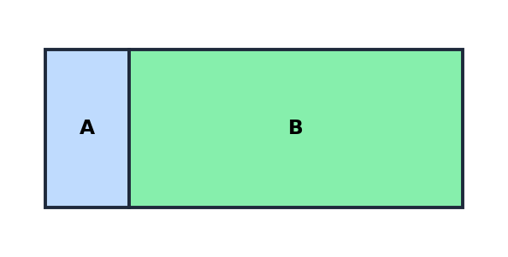
Чертёж задачи P15
Условие. Если площадь A увеличить в 5 раз, получится площадь всего прямоугольника. Какую часть от целого составляет B? (можно 0.8 или 80)
Решение. 5A = S = A + B => B = 4A. Тогда B/S = 4/5 = 0.8 = 80%.
Ответ: 4/5 (80%)

Сводная таблица ответов
Задача | Ответ
1 | 2 раза
2 | 20 см² и 40 см²
3 | 90 см²
4 | 100 см²
5 | 160 см²
6 | 30 см² и 90 см²
7 | 40 см²
8 | 72 см² и 108 см²
9 | 36 см² и 108 см²
10 | 3 раза
11 | 240 см²
12 | 14500 см²
13 | 700 см²
14 | 40 см², 80 см², 120 см²
15 | 4/5 (80%)

